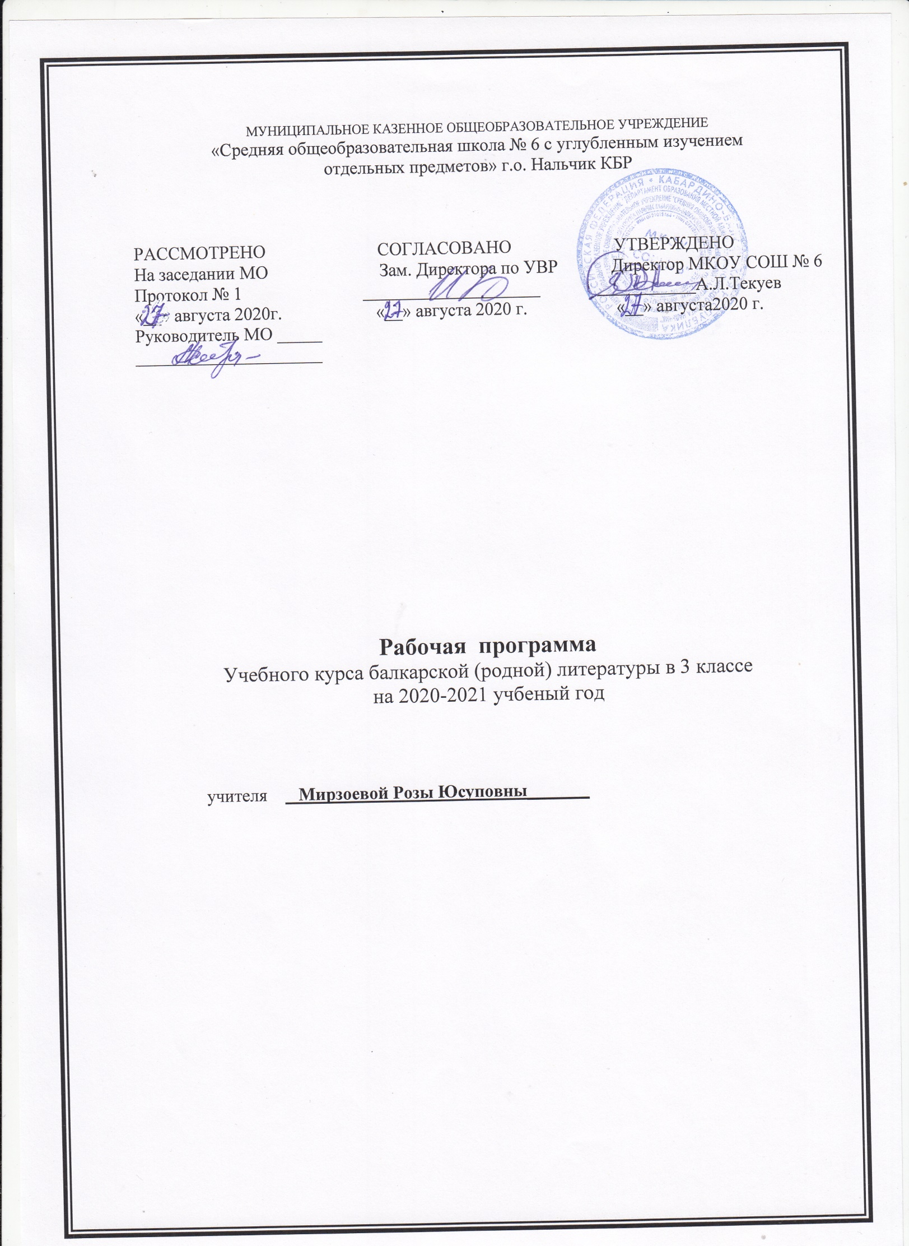
ПОЯСНИТЕЛЬНАЯ ЗАПИСКА

Рабочая программа по балкарскому литературному чтению для 3 класса разработана на основе регионального компонента государственного стандарта начального общего образования с учетом возрастных особенностей младших школьников, составлена в соответствии с основными положениями Федерального государственного образовательного стандарта начального общего образования (утвержден приказом Минобрнауки России от 31.12.2015г. № 1576 «О внесении изменений в федеральный государственный образовательный стандарт начального общего образования», утвержденный приказом Министерства образования и науки Российской Федерации от 6 октября 2009 г. №373» Письмом Министерства образования и науки РФ «О рабочих программах учебных предметов» от 28.10.2015г. № 08 – 1786), требованиями Примерной основной образовательной программы по учебным предметам (Балкарское литературное чтение), ООП НОО по ФГОС НОО МКОУ «СОШ №6».

Планирование по балкарскому языку разработано на основе программы по балкарскому языку и литературе для 1-4 классов.

Мусукаев Б.Х. Ана тил: учебник для общеобразовательных учреждений 3 класс. Н.: «Эльбрус», 2014;

Цели и задачи курса:

научить детей читать художественную литературу, подготовить к ее систематическому изучению в средней школе, вызвать интерес к чтению и заложить основы формирования грамотного читателя.

Достижение этой цели предполагает решение следующих задач:
- формирование техники чтения и приемов понимания текста – правильного типа читательской деятельности; одновременное развитие интереса к самому процессу чтения, потребности читать;
- введение детей через литературу в мир человеческих отношений, нравственных ценностей; воспитание личности со свободным и независимым мышлением;
- приобщение детей к литературе как искусству слова, к пониманию того, что делает литературу художественной, через введение элементов литературоведческого анализа текстов и практическое ознакомление с отдельными теоретико-литературными понятиями;
- развитие устной и письменной речи (в том числе значительное обогащение словаря);
- развитие творческих способностей детей.

В курсе родной речи реализуются следующие сквозные линии развития учащихся средствами предмета. Линии, общие с курсом балкарского языка:
- овладение функциональной грамотностью;
- овладение техникой чтения, приемами понимания и анализа текстов;
- овладение умениями, навыками различных видов устной и письменной речи.

Линии, специфические для курса «Родная речь»:
- определение и объяснение своего эмоционально-оценочного отношения к прочитанному;
- приобщение к литературе как искусству слова;
- приобретение и первичная систематизация знаний о литературе, книгах, писателях.

На уроках детской литературы в 3 классе дети получают целостное представление об истории балкарской литературы: о писателях и их героях, о темах и жанрах. Дети видят связь судьбы писателя и его творчества с историей детской литературы.

Задачи уроков чтения

- развивать у детей способность полноценно воспринимать художественное произведение, сопереживать героям, эмоционально откликаться на прочитанное;
- учить детей чувствовать и понимать образный язык художественного произведения, выразительные средства, создающие художественный образ, развивать образное мышление учащихся;
- формировать умение воссоздавать художественные образы литературного произведения, развивать творческое и воссоздающее воображение учащихся, и особенно — ассоциативное мышление;
- развивать поэтический слух детей, накапливать эстетический опыт слушания произведений изящной словесности, воспитывать художественный вкус;
- формировать эстетическое отношение ребенка к жизни, приобщая его к классике художественной литературы;
- обеспечивать достаточно глубокое понимание содержания произведений различного уровня сложности;
- расширять кругозор детей через чтение книг различных жанров, разнообразных по содержанию и тематике, обогащать нравственно-эстетический и познавательный опыт ребенка;
- обеспечивать развитие речи школьников и активно формировать навык чтения и речевые умения;
- работать с различными типами текстов;
- создавать условия для формирования потребности в самостоятельном чтении художественных произведений, формировать «читательскую самостоятельность».

Программа ориентирована на достижение следующих личностных и метапредметных результатов

МЕСТО ПРЕДМЕТА В УЧЕБНОМ ПЛАНЕ

Место предмета «Балкарское родное чтение» в учебном плане определяется дополнительным характером курса. На его изучение в начальной школе отводится 51 час в 3 классе (в I полугодии 2 ч в неделю, во II полугодии 1ч в неделю).

Отличительные особенности рабочей программы
Программа построена с учетом принципов системности, и доступности между различными разделами курса.
Уроки спланированы с учетом знаний, умений и навыков по предмету, которые сформированы у школьников в процессе реализации принципов развивающего обучения. Предусматривается обучение балкарской литературе в 3 классе на высоком, но доступном уровне трудности, быстрым темпом, отводя ведущую роль теоретическим знаниям. На первый план выдвигается раскрытие и использование познавательных возможностей учащихся как средства их развития и как основы для овладения учебным материалом. Повысить интенсивность и плотность процесса обучения позволяет использование различных форм работы: письменной и устной, под руководством учителя и самостоятельной и др. Сочетание коллективной работы с индивидуальной и групповой снижает утомляемость учащихся от однообразной деятельности, создает условия для контроля и анализа полученных знаний, качества выполненных заданий.
Для пробуждения познавательной активности и сознательности учащихся в уроки включены сведения из истории балкарской литературы, прослеживаются процессы формирования языковых явлений, их взаимосвязь.
Материал в программе расположен с учетом возрастных возможностей учащихся.
В программе предусмотрены вводные уроки, раскрывающие роль и значение балкарской литературы.
В программе также специально выделены часы на развитие связной речи. Темы по развитию речи — речеведческие понятия и виды работы над текстом — пропорционально распределяются между грамматическим материалом. Это обеспечивает равномерность обучения речи, условия для его организации.

Планируемые результаты изучения учебного предмета, курса (личностные, предметные, метапредметные).

ПЛАНИРУЕМЫЕ РЕЗУЛЬТАТЫ ОСВОЕНИЯ ПРЕДМЕТА

Личностные результаты:

1) сформированность основ российской гражданской идентичности: патриотизма, уважения к Отечеству, знание истории, языка, культуры своего народа; осознание чувства ответственности и долга перед Родиной;

2) сформированность ответственного и уважительного отношения к учёбе и труду;

3) толерантное осознание и поведение в поликультурном мире, готовность и способность вести диалог с другими людьми;

4) сформированность основных нравственных норм, осознанного и ответственного отношения к собственным поступкам;

5) сформированность основ экологической культуры;

6) сформированность эстетического сознания через освоение художественного наследия, а также в процессе творческой деятельности;

7) Достижению предметных, метапредметных и личностных результатов способствуют основные виды деятельности учителя и учащихся:

- определение нравственных ценностей русского языка, нашедших выражение в языковой картине мира в сопоставлении с языками других народов (на примере произведений устного народного творчества);

- подготовка устных высказываний с использований с использованием материалов и упражнений учебника);

- работа со словарями разных типов;

- работа в творческих группах;

- сопоставление произведений разных видов искусства;

- выполнение письменных заданий;

- выполнение творческих и проектных заданий.

Предлагаемая рабочая программа даёт пространство для творческой деятельности учителя, выстраивающего урок с учётом способностей класса и конкретного ученика. Она содействует формированию духовно развитой личности учащегося, развитию интеллектуальных и творческих способностей, воспитанию интереса к исследовательской и проектной деятельности, повышению уровня мотивации к обучению.

Метапредметные результаты:

1) принимать, сохранять и выполнять учебные задачи;

2) запоминать правила;

3) планировать действия, контролировать процесс выполнения;

4) понимать возникшую проблему и эффективно её решать;

5)оценивать свои действия, корректировать работу по ходу её выполнения;

6) выбирать средства и способы для успешного выполнения задания;

7) осознанно читать тексты разных типов и извлекать из них информацию;

8) создавать устное и письменное высказывание с учётом поставленной задачи;

9) слушать одноклассников и учителя и вступать с ними в диалог;

10) принимать участие в обсуждении поставленной задачи, способов её решения, решении возникших проблем;

11) высказывать и аргументировать своё мнение; уважать мнение собеседника;

Предметные результаты:

1) сформированность представлений о балкарском как родном языке бакарского народа, являющемся основой его культурного и нравственного самоопределения;

2) сформированность ответственного отношения к балкарскому родному языку и желания сохранять и преумножать его богатство;

3) сформированность представления об истории возникновения письменности и книжной культуры;

4) понимание слов, обозначающих предметы быта;

5) понимание балкарских пословиц и поговорок, крылатых слов и выражений; умение использовать их в повседневной речи;

6) понимание правил ведения диалога и применение этих правил в речевой практике;

7) представление о целях и видах вопросов;

8) умение создавать устные и письменные высказывания в разговорном стиле;

9) знание основных грамматических норм балкарского литературного зыка (сочетаемость слов);

10) обогащение словарного запаса и навыков грамматического построения речи;

11) потребность в использовании словарей: толковых, орфографических и орфоэпических.

Предлагаемая рабочая программа даёт пространство для творческой деятельности учителя, выстраивающего урок с учётом способностей класса и конкретного ученика. Она содействует формированию духовно развитой личности учащегося, развитию интеллектуальных и творческих способностей, воспитанию интереса к исследовательской и проектной деятельности, повышению уровня мотивации к обучению.

Содержание учебного предмета

№ п/п | Наименование разделов учебной программы и характеристика основных содержательных линий | Общее количество часов на освоение раздела, в том числе на письменные работы
1 | Ата журт – кёз | 5 ч.
2 | Жай эм кюз | 6 ч.
3 | Табийгъатны сакълау – Ата журтну сакълау | 6 ч.
4 | Халкъны кёлден чыгъармачылыгъы | 6 ч.
5 | Къыш | 4 ч.
6 | Тарых бетлери | 7 ч.
7 | Малкъар халкъны закий адамлары | 4 ч.
8 | Тиширыуну къачы | 3 ч.
9 | Жаз | 3 ч.
10 | Ата журтубузгъа халал къыйыныбыз | 4 ч.
11 | Мамырлыкъны, шуёхлукъну жоллары | 3
 | Итого | 51

УМК, список литературы
№ п/п | Наименование объектов и средств материально-технического обеспечения
Библиотечный фонд (книгопечатная продукция)
1 | Учебник Мусукаев Б.Х.. Ана тил 3 класс. – Нальчик: Эльбрус, 2013 г.
2 | Методическое руководство к учебнику. Джангуразова Л.Х., Дажиева Ж.М.Нальчик, «Эльбрус»
Печатные пособия
3 | Словари по балкарскому языку.
Технические средства обучения
4 | Таблицы
5 | Персональный компьютер.

Календарно-тематическое планирование
Балкарская (родная) литература
3 класс
№ | ТЕМА УРОКА | Кол-во  часов | Планируемая  дата | Фактическая дата
1 | Отарланы К .Туугъан жерибиз.
 | Къабарты-Малкъарны къырал байрагъы | 1
2 | Ана тил.
 | Гуртуланы Б. Ана тилим. | 1
3 | Нальчик шахарым. | 1
4 | Маммеланы И. Агъачда | 1
5 | Къулийланы Къ. Чегемде этилген тёрт жырчыкъ. | 1
6 | Шауаланы М. Ташыуулда | 1
7 | Созайланы А. Жаууну жырчыгъы
8 | Гуртуланы Э. Тау баласы жумарукъ. | 1
9 | Текуланы ж. Ырхы | 1
10 | Маммеланы И. Шуёхла. | 1
11 | Маммеланы и.Хан бла чыпчыкъла | 1
12 | Къулийланы Къ. Къарылгъачны уясы. | 1
13 | Къоянны эринлери жырыкъ нек болгъанды? | 1
14 | Ёлмезланы М. Бойнакъ АйыучукънуЮЖенгил Агъазчыкъны... | 1
15 | Тёппеланы А. Жулдузланы санайыкъ. | 1
16 | Жюз ётюрюк. | 1
17 | Ой,юшюдюм,юшюдюм. | 1
18 | Акъыллы киши. | 1
19 | Къызгъанч. | 1
20 | Алауган тайны къалай тутханыны юсюнден | 1
21 | Нартла Сосурукъну къалай тапханларыны тауруху. | 1
22 | Бёрю бла борсукъ. | 1
23 | Ёрюзмек бла жашчыкъ. | 1
24 | Не кючлюдю? | 1
25 | Минги тау | 1
26 | Акъыллы эчки. | 1
27 | Къарашауай жортуулда | 1
28 | Къулийланы Къ. Къышны эсгереме. | 1
29 | Хубийланы М. Терекни жашчыгъы. | 1
30 | Мокъаланы М.Жангы къар. | 1
31 | Басиян. Жангы жыл. | 1
32 | Малкъар тёре. | 1
33 | Къулийланы Къ. Туугъан жериме | 1
34 | Зумакъулланы Т. Бюгюннгю кюн | 1
35 | Созайланы А. Таулу жашчыкъгъа. | 1
36 | Мёчюланы К. Насийхатла | 1
37 | Габаева А. Къулийланы Къайсын. | 1
38 | Созайланы А. Къайсыннга. | 1
39 | Биринчи таулу генерал.
 | Халкъы ючюн ишлегенди.
 | Зокаланы Валерий | 1
40 | Къулийланы Къ. Анангы къойнундача жукъламазса..
 | Мёчюланы К. Бешик жыр. | 1
41 | Маммеланы И. 8 Март. | 1
42 | Толгъурланы Т. Кичи эгеч. | 1
43 | Биттирланы Т 19-чу ёмюрню тиширыулары | 1
44 | Токумаланы Ж. Къобузчу къыз Жамиля. | 1
45 | Теммоев Х. Къарылгъачла.  Жаболаны М.Къудурет бизде алайды. | 1
46 | Тёппеланы С. Къошда. | 1
47 | Мёчюланы К. Ишлеген.  Ахматланы С. Эртте турсанг. | 1
48 | Отарланы С. Насийхат сёз. | 1
49 | Будайланы А. Хорлау.Азрет.  Гулаланы Б.Патрон.  Тёппеланы С. Жигитлик. | 1
50 | Гуртуланы Б. Хорлау. | 1

